Dzień Ziemi – pokoloruj obrazek według własnego pomysłu.
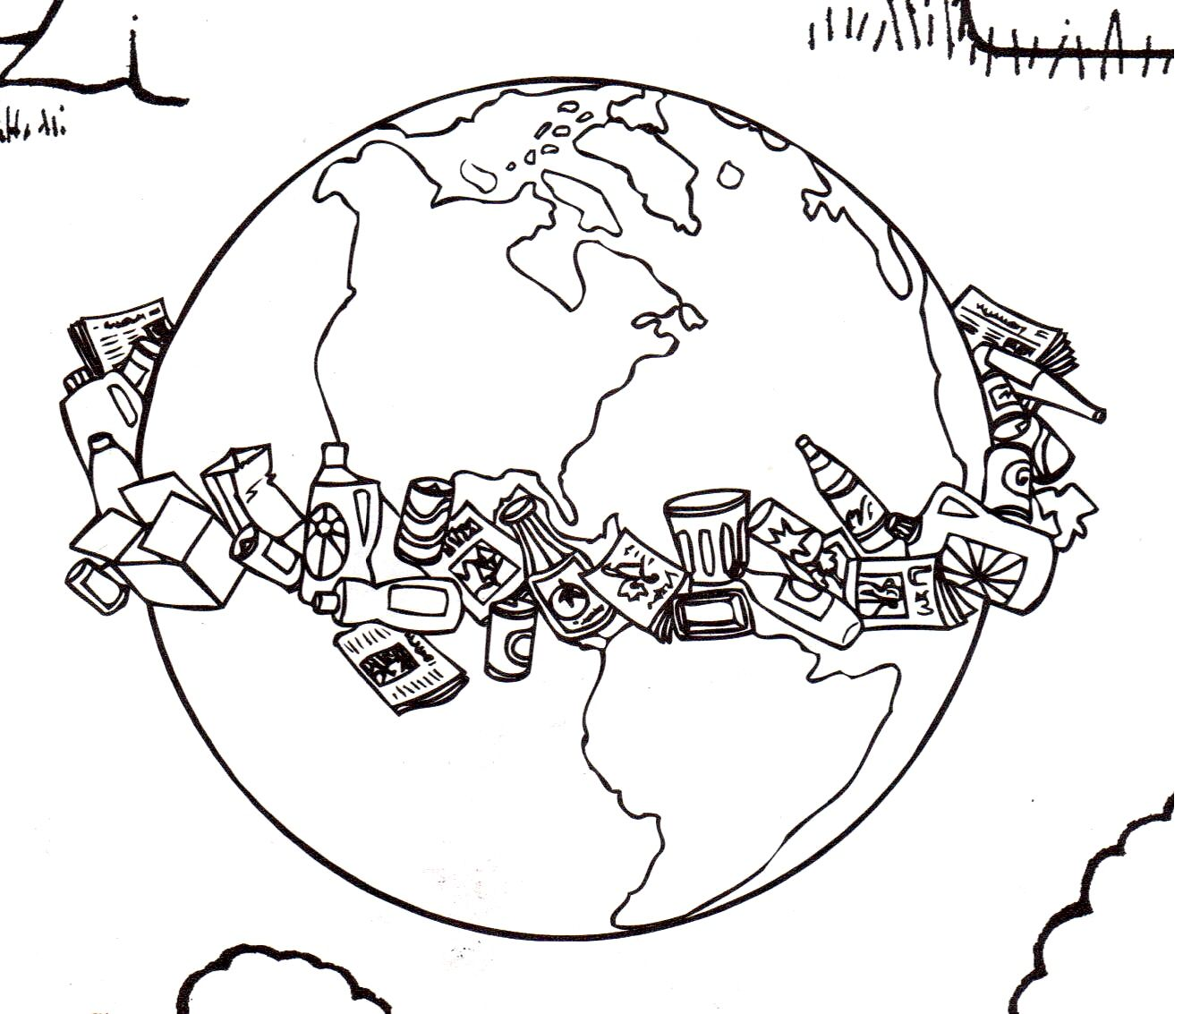

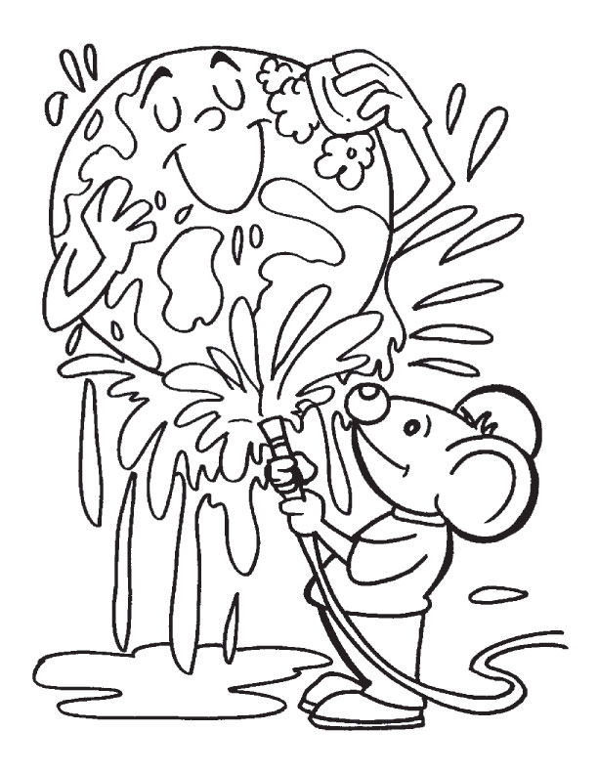

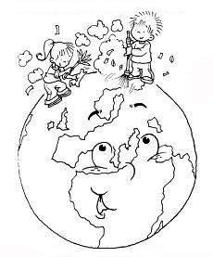

Przyjrzyjcie się obrazkom i opowiedzcie co na nich jest pokazane.

